校園識樹活動：誰是吳江樹王
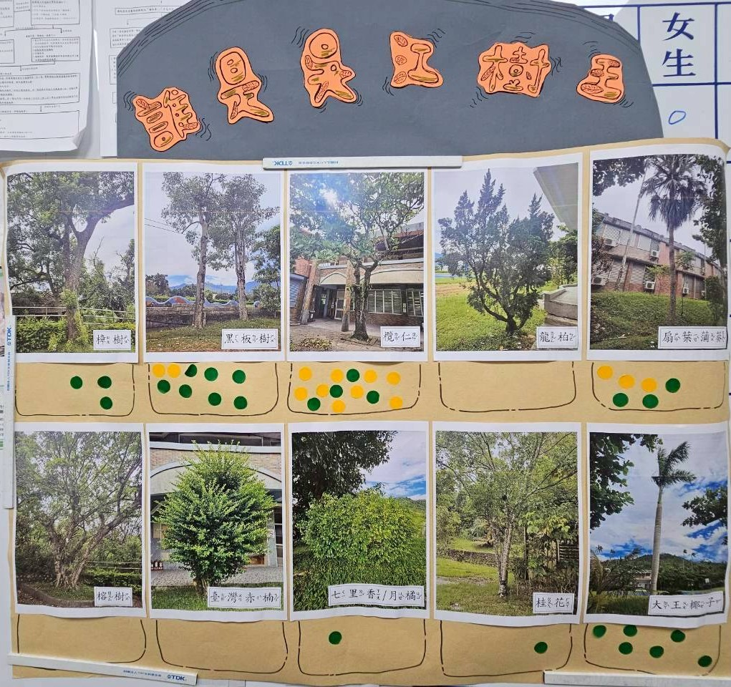
活動說明：
我們選出十棵樹，把照片和名稱貼在大海報上，請同學票選。把大海報貼在黑板上，再對同學提出問題。大家把貼紙貼到海報上面。
問題一：哪一種樹在吳江國小數量最多？請貼上黃點。
問題二：哪一種樹在吳江國小數量第二多及第三多？請貼上綠點。
結果統計：
問題一經過票選，(欖仁樹)9票、(扇葉蒲葵)3票、(黑板樹)2票，所以大部分學生認為欖仁樹數量最多。
問題二經過票選，(黑板樹)7票、(大王椰子)6票、(欖仁樹)4票、(扇葉蒲葵)3票、(樟樹)3票、(七里香)1票、(桂花)1票，所以大部分學生認為黑板樹數量第二多，大王椰子數量第三多。






校園識樹活動：樹中樹、受災樹在哪裡？
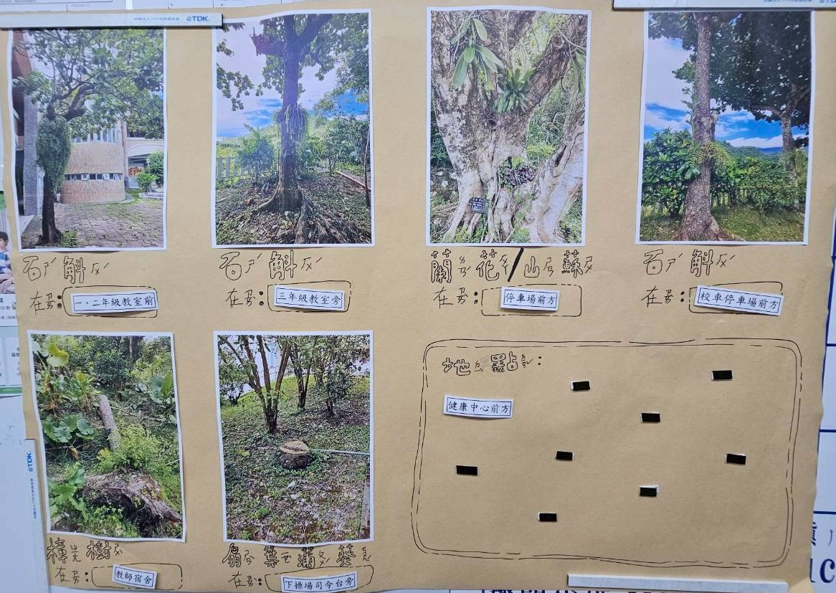
活動說明：
我們將學校有樹中樹以及受災樹拍下來貼在海報上，請學生貼出照片上樹木的正確地點。
結果統計：
石斛位置：一、二年級教室前
石斛位置：三年級教室旁
蘭花、山蘇位置：停車場前方
石斛位置：校車停車場前方
樟樹位置：教師宿舍
扇葉蒲葵位置：校操場司令台旁

